报告信息网上公开表
用人单位名称 | 山东嘉诺电子有限公司Z23B12009
地址 | 山东省枣庄市滕州市滕州经济开发区郭河路689号
联系人 | 周颖
项目类别 | 检测
项目组人员 | 岳海文、宋文博
现场调查人 | 李英杰、唱桂风 | 现场采样人 | 岳海文、宋文博
现场检测人 | 岳海文、宋文博 | 用人单位陪同人 | 周颖
现场采样与检测时间 | 2023.12.11
现场调查  照片 | 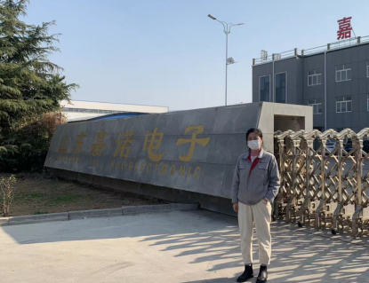
现场采样  照片 | 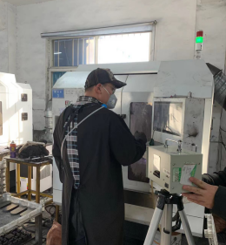
现场检测
照片

